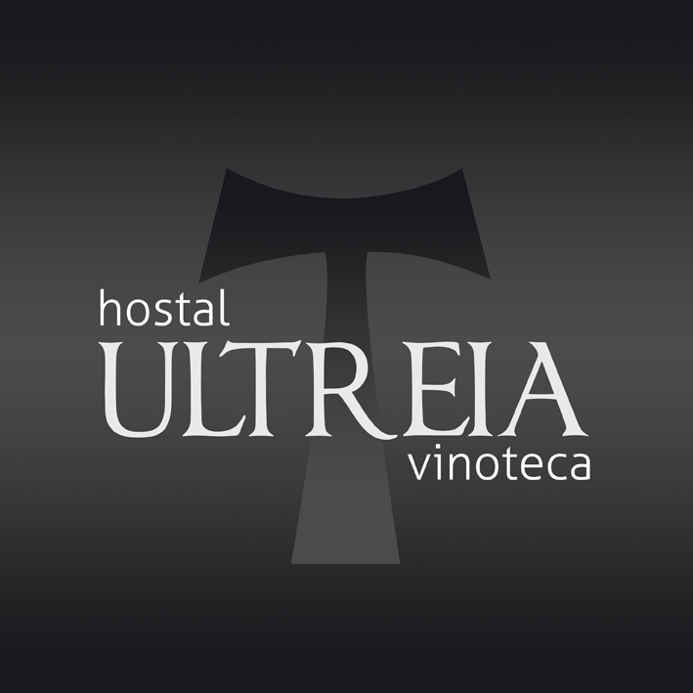

TELEFONOS DE INTERES
Hostal ‘ULTREIA’ (24 HORAS) | 616 707 693
Oficina de Turismo | 987 540 028
Parada de Taxi | 987 542 014
Estación de autobuses (Ponferrada) | 987 40 10 65
Estación de RENFE (Ponferrada) | 987 41 00 67
Alquiler de coches (ATESA) | 987 429 260
Emergencias | 012
Centro de Salud (Villafranca) | 987 542 510
Urgencias sanitarias | 061
Hospital del Bierzo (Ponferrada) | 987 455 200
Bomberos | 080
Guardia Civil | 987 540 047  062
Correos | 987540378

TELEPHONE NUMBERS
Hostal ‘ULTREIA’ (24 HOURS) | 616 707 693
Tourism office | 987 540 028
Taxi stand | 987 542 014
Bus station (Ponferrada) | 987 40 10 65
Train Station (Ponferrada) | 987 41 00 67
Car renting (ATESA) | 987 429 260
Emergency | 012
Local health clinic (Villafranca) | 987 542 510
Health emergencies | 061
Hospital (Ponferrada) | 987 455 200
Fire Station | 080
Police (Civil Guard) | 987 540 047  062
Post Service | 987540378

klvg

